ПРАВИТЕЛЬСТВО ЧЕЛЯБИНСКОЙ ОБЛАСТИ
ГЛАВНОЕ УПРАВЛЕНИЕ ПО ТРУДУ И ЗАНЯТОСТИ НАСЕЛЕНИЯ
ЧЕЛЯБИНСКОЙ ОБЛАСТИ

Занятость и безработица
в Челябинской области

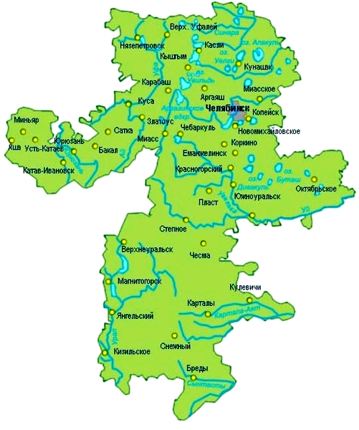
ЭКСПРЕСС – ИНФОРМАЦИЯ
№ 5,
ЯНВАРЬ-
МАЙ
2023 ГОД

г. Челябинск

Обращения в службу занятости.

Численность и состав безработных

В январе-мае 2023 года в Областные казенные учреждения Центры занятости населения городов и районов (далее ЦЗН) за содействием в поиске подходящей работы обратились 20370 чел. (30772 чел. – здесь и далее в скобках приведены показатели за январь-май 2022 года или на 01.06.2022 г.), что на 33,8 % меньше, чем в январе-мае 2022 года.
Из обратившихся за содействием в поиске подходящей работы 95,5 (86,4) % – граждане, незанятые трудовой деятельностью; 56,9 (54,2) % – женщины; 17,3 (31,4) % – граждане, впервые ищущие работу (ранее не работавшие).
Численность граждан, признанных безработными, составила 12237 (16555) чел., что на 26,1 % меньше, чем в январе-мае 2022 года.

Динамика численности незанятого населения, состоящего на учете в ЦЗН

На конец  апреля | Численность незанятых граждан, состоящих на учете в ЦЗН, человек | Из них имеют статус  безработного |  | Заявленная работодателями потребность в работниках,  единиц | Коэффициент напряженности на рынке труда
На конец  апреля |  | человек | % | Заявленная работодателями потребность в работниках,  единиц | незанятые на одну  вакансию | безработные на одну  вакансию
2023 года | 13337 | 11744 | 88,1 | 41979 | 0,32 | 0,28
2022 года | 20027 | 16706 | 83,4 | 35680 | 0,56 | 0,47

Заявленная работодателями потребность в работниках за январь-май 2023 года составила 48863 (43603) вакансии, что на 12,1 % больше, чем в январе-май 2022 года.
За отчетный период в ЦЗН обратились 751 (1113) чел., уволенных в связи с ликвидацией организаций либо сокращением численности или штата работников организаций, расположенных на территории Челябинской области, что на 32,5 % меньше, чем в январе-мае прошлого года. Из обратившихся, уволенных по сокращению, 943 чел. или 125,6 % (390 чел. или 35,0 %) нашли работу (доходное занятие).

Трудоустройство граждан

За отчетный период нашли подходящую работу 9159 (9335) чел., снижение на 1,9 %. Безработных граждан трудоустроено 6757 (8039) чел., что на 15,9 % меньше, чем в январе-мае 2022 года.
В счет квотируемых рабочих мест трудоустроено 27 (22) инвалидов.
Трудоустроено на временные работы 994 (961) чел., в том числе:
несовершеннолетних граждан в возрасте от 14 до 18 лет в свободное от учебы время – 723 (735) чел., уменьшение на 1,6 %;
безработных граждан, испытывающих трудности в поиске работы – 258 (216) чел., увеличение на 19,4 %;
безработных граждан в возрасте от 18 до 25 лет, имеющих среднее профессиональное образование и ищущих работу впервые – 13 (10) чел., снижение на 30 %.
Численность граждан, трудоустроенных на общественные работы, составила 1342 (1517) чел., снижение на 11,5 %.
Государственную услугу по содействию самозанятости получили 682 (1330) безработных гражданина, снижение на 48,7 %, из них 110 (100) чел. оформили государственную регистрацию в качестве юридического лица, индивидуального предпринимателя или самозанятого.
Государственную услугу по социальной адаптации на рынке труда получили 2148 (2740) безработных гражданина, снижение на 21,6 %.
Удельный вес трудоустроенных граждан в общей численности граждан, обратившихся за содействием в поиске работы, составил 45,0 (30,3) %.

Профориентация и профессиональное обучение

Государственную услугу по организации профессиональной ориентации граждан получили 17745 (23833) чел., из них 13325 (20825) чел. – безработные граждане, снижение соответсвенно на 25,5 и 36,0 %.
В январе-мае численность граждан, приступивших к профессиональному обучению, получению дополнительного профессионального образования, составила 1537 (1985) чел., из них: 1467 (1874) чел. – безработные граждане, 29 (45) чел. – пенсионеры, стремящиеся возобновить трудовую деятельность, 41 (66) чел. – женщины, находящиеся в отпуске по уходу за ребенком до достижения им возраста трех лет.
Из числа безработных граждан, приступивших к профессиональному обучению, получению дополнительного профессионального образования, 6,1 (5,9) % – граждане, впервые ищущие работу (ранее не работавшие); 13,0 (15,2) % – граждане, стремящиеся возобновить трудовую деятельность после длительного (более года) перерыва; 22,4 (31,4) % – граждане, проживающие в сельской местности.

Движение численности безработных граждан на рынке труда.
Численность безработных и уровень безработицы

За отчетный период снято с учета 14746 (21005) безработных граждан, из них: 45,8 (38,3) % – в связи с трудоустройством; 0,8 (1,4) % – назначена трудовая пенсия; 53,4 (60,3)% – снято по другим причинам (всего по другим причинам снято 7876 чел. из них 4438 чел. или 56,3 % снято в связи с длительной неявкой в ЦЗН).
Индекс движения безработных составил 1,21 (1,27).

На 1 июня 2023 года уровень регистрируемой безработицы по области составил 0,66 (0,90) % от численности рабочей силы. В 10-и территориях уровень регистрируемой безработицы ниже среднеобластного показателя.
Таким образом, на рынке труда области на 01.06.2023 г., в сравнении с показателями на 01.06.2022 г., наблюдалось снижение:
численности граждан, состоящих на учёте из числа обратившихся за содействием в поиске подходящей работы – 13563 (23293) чел.;
численности безработных граждан, состоящих на учёте – 11744 (16706) чел.;
уровня регистрируемой безработицы – 0,66 (0,90) %;
коэффициента напряженности на рынке труда – 0,32 (0,56) незанятые/1 вак.;
увеличение: заявленной организациями области потребности в работниках – 41979 (35680) вакансий.

